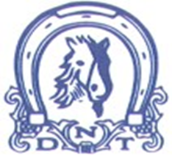

**TIL START**

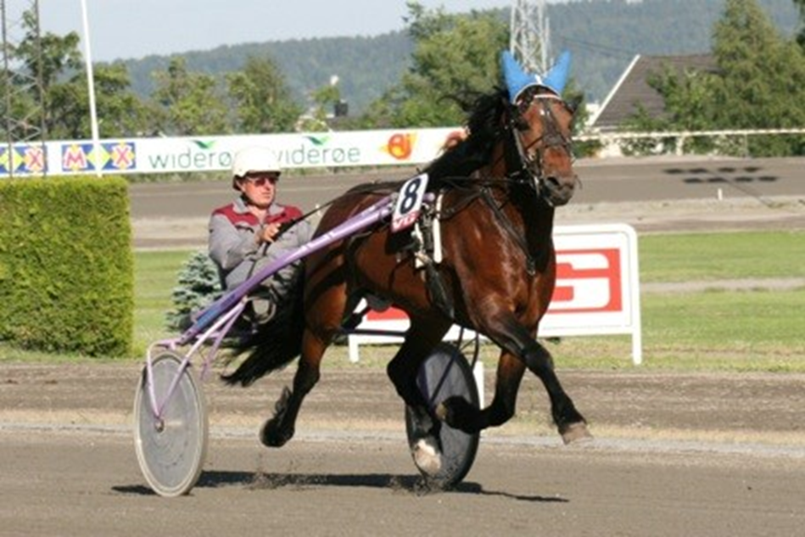

Velkommen til informasjonsmøte på

Orkdal Tråvpark, for Til Start for hester født 2014,

Søndag 1. mars kl 16.00.

Informasjonsmøte holdes for hesteeiere i region Møre og region Orkdal.

Det Norske Travselskap - DNT har gleden av å invitere deg som er eier av hest født i 2014 til informasjonsmøte om DNTs Til Start-prosjekt på Orkdal Tråvpark

.

Informasjonsmøtet arrangeres for region Møre og Orkdal i Midt-Norge Travforbund. Den praktiske gjennomføringen vil bli arrangert på Orkdal Tråvpark i månedsskifte april/mai. Dato er foreløpig ikke fastsatt.

Arrangør av Til Start på Orkdal Tråvpark vil være travlagene Orkdalsregionen, som alle er organisert i Det Norske Travselskap gjennom Midt Norge Travforbund.

AGENDA

* Velkommen
* Til Start – intensjoner og mål
* Gjennomgang av prosjektet
* Hvor mye koster det å være med?
* Hvorfor være med på prosjektet?
* Veterinærens og hovslager oppgaver -
* Spørsmål og innspill fra forsamlingen.

Vi ber om din tilbakemelding/påmelding til informasjonsmøte om Til Start.

Dette er femte året hvor DNT arrangerer Til Start, og Orkdal har arrangert en gang tidligere.

Påmelding til infomøte: dnt.midtnorge@travsport.no Innen 26. februar

Tlf: 73847940

De som ikke ønsker å delta på informasjonsmøte, kan melde seg på Til Start hester født 2014, ved å sende mail til dnt.midtnorge@travsport.no.

Se http://www.travsport.no/Organisasjon/TIL-START1/ der vil dere finne mye informasjon om Til Start prosjektet og om tidligere Til Start arrangementer.

Vedlegg: Liste over hesteeiere med hester født 2014 i region Møre og region Orkdal.

Med vennlig hilsen

Midt-Norge Travforbund Midt-Norge Travforbund Det Norske Travselskap

Rolf Inge Furuhaug Sverre Hosen Knut Olav Dahl

Leder region Orkdal Forbundssekretær Organisasjonsavdelingen